**Введение**

Тема проекта: Разработка сайта для учителей "Класс учителей".

Цель проекта: Создание веб-сайта для учителей, который автоматизирует управление новостями, документацией, фотогалереей и расписаниями. Сайт предоставляет пользователям доступ к структурированной информации, упрощая навигацию и управление контентом. Программа рассчитана на использование в образовательных учреждениях и предназначена для учителей и администраторов.

Первый раздел носит название «Анализ задачи». В нем вы сможете ознакомиться с постановкой задачи, включающей исследование предметной области и методов автоматизации взаимодействия пользователей с информационными ресурсами. Также в разделе будут описаны входные данные (например, добавление новостей, загрузка документов, фотографии) и выходные данные (список новостей, открытие документов, просмотр расписания). В подразделе «Инструменты разработки» будет рассмотрено использование HTML, CSS, JavaScript и PHP, а также базы данных PostgreSQL для хранения информации. Кроме того, будут указаны минимальные требования к серверу и браузеру для работы программы.

В разделе «Проектирование задачи» будут рассмотрены основные аспекты создания сайта. Будет описана структура хранения данных, включая таблицы для хранения новостей, документов, фотографий, расписаний и публикаций. В этом разделе будет подробно описан функционал сайта: управление новостями, добавление и просмотр документов, работа с фотогалереей, научными публикациями и расписаниями. Также будут описаны алгоритмы взаимодействия с базой данных, включая добавление, обновление и удаление данных.

«Реализация задачи» – это третий раздел, в котором будет приведено описание всех элементов сайта. Будут описаны основные модули и их функции, такие как отображение новостей, загрузка и скачивание документов, формирование фотогалереи, отображение расписаний и научных публикаций. В разделе будут представлены аннотации к файлам HTML, CSS, JavaScript и PHP, а также структура базы данных.

Четвертый раздел – «Тестирование». В этом разделе будет описан процесс проверки функционала сайта. Проверка охватит корректность отображения информации, обработку запросов пользователей, загрузку файлов, а также функционал фотогалереи и расписаний. Будут рассмотрены возможные сценарии работы, включая ввод некорректных данных и моделирование ошибок.

В разделе «Применение» будет описано назначение программы, её область применения (например, использование в школах, образовательных центрах или для самостоятельной работы учителей), а также условия эксплуатации.

«Заключение» подведет итоги разработки, кратко сформулирует задачу, представит выводы о проделанной работе, а также оценит эффективность сайта "Класс учителей" как инструмента для автоматизации управления образовательной информацией.

В разделе «Литература» будет приведен список источников, использованных при разработке программы.

В приложениях к пояснительной записке будут представлены файлы с листингами HTML, CSS, JavaScript и PHP кода с комментариями, SQL-скрипты для создания базы данных и графическая часть, содержащая схемы структуры данных.  
В приложении А будет представлена диаграмма вариантов использования.  
В приложении Б будет представлена структура сайта.

В приложении В будет представлена диаграмма деятельности.

В приложении Г будет представлена диаграмма объектов

В приложении Д будет представлена диаграмма классов.

В приложении Е будет представлена диаграмма последовательности.

В приложении Ж будет представлены UX- и UI прототипы.

В приложении З будут представлены тест-кейсы.

1. **Анализ задачи**
   1. **Постановка задачи**
      1. **Организационно-экономическая сущность задачи**

Наименование задачи: «Кабинет учителей».

Цель разработки: Облегчить работу учителям «Государственное учреждение образования «Средняя школа №37 г.Гродно» в оформлении документов.

1. Назначение: **Учителя**: Основная целевая аудитория этого сайта - учителя. Будут использовать этот ресурс для получения информации о том, как правильно заполнять различные документы, связанные с их профессиональной деятельностью, такие как отчеты об успеваемости, планы занятий, отчеты о прогрессе учащихся и т.д.
2. **Администрация: дополнение информации новыми документами**

Периодичность использования: в зависимости от требований пользователей (предположительно ежедневно)

Источники и способы получения данных: внутренний документный оборот «Средней школы №37»

Обзор существующих аналогичных ПП: анализ аналогичных платформ, таких как

1. **TeacherVision**: Это онлайн-ресурс, который предоставляет учителям доступ к широкому спектру образовательных ресурсов, включая шаблоны документов, учебные планы, идеи для уроков и т.д.
2. **Teachnology**: Этот веб-сайт также предоставляет обширную коллекцию образовательных ресурсов для учителей, включая шаблоны документов, курсы обучения и материалы для подготовки уроков.
3. **Education World**: Этот сайт предлагает обзоры учебных планов, материалы для обучения, информацию по заполнению документов и другие ресурсы для педагогов.

У моего сайта будет предоставлен учителям доступ к широкому спектру образовательных ресурсов: включая шаблоны документов, учебные планы, идеи для уроков, информацию по заполнению документов и т.д.

* + 1. **Функциональные требования**

1. Учителя:

* Просмотр информации по уровням образования (например, начальная школа, средняя школа, старшие классы).
* Просмотр информации по предметные области (математика, литература, история и т.д.).
  + Просмотр и поиск информации о заполнении различных документов, таких как отчеты об успеваемости, планы занятий, отчеты о прогрессе учащихся и другие.
  + Возможность скачивания шаблонов документов для учебного процесса.
  + Просмотр информации “Уголок правовых знаний”.
  + Просмотр информации (ШАГ)
  + Просмотр фотогалереи
  + Просмотр новостей
  + Просмотр расписания кружков

1. Администрация образовательного учреждения:
   * Добавление, редактирование и удаление информации о заполнении документов.
   * Добавление, редактирование и удаление информации о ШАГе
   * Добавление и удаление фотографий
   * Добавление, редактирование и удаление новостей
     1. **Описание входной, выходной и условно-постоянной информации**

* Примеры и инструкция по заполнению документации
* Новости
* Информация о ШАГе
* Документация
* Фото мероприятий

Описание выходной информации

На выходе пользователи будут получать оформленные документы, а так же знания как правильно заполнять документы планы уроков и журналы. Будет получена в виде PDF, Word или в письменном виде.

Перечень условно-постоянной информации

* + Уровни образования: Классификация документов в соответствии с уровнями образования (например, начальная школа, средняя школа, старшие классы).
  + Предметные области: Категории документов на основе предметных областей (математика, литература, история и т.д.).

1. **Нефункциональные (эксплуатационные) требования**

Требования к применению:

Пользовательский интерфейс должен быть интуитивно понятным и оформление документации в соответствии с требованиями администрации школы.

Требования к производительности:

Время загрузки страницы не должно превышать 5 секунд.

Система должна быть защищена от атак, направленных на перегрузку серверов и сети.

Время ответа сервера на запросы должно быть меньше 200 миллисекунд для обеспечения отзывчивости интерфейса.

Требования к реализации:

1. Язык программирования:
   * Использование языков программирования, таких как Python, JavaScript, Java или PHP, в зависимости от требований к проекту и предпочтений команды разработчиков.
2. Фреймворки и библиотеки:
   * Использование фреймворков и библиотек, таких как Django, Flask, React.js или Angular, для обеспечения быстрой и эффективной разработки.
3. База данных:
   * Использование баз данных, таких как MySQL, PostgreSQL или MongoDB, для хранения информации о пользователях, документах и других данных, необходимых для функционирования программного продукта.

Требования к надежности:

1. Устойчивость к сбоям;
2. Способность восстановления после сбоев:
   * Резервное копирование и восстановление данных: Приложение должно регулярно создавать резервные копии данных и иметь механизмы восстановления данных после сбоев.
   * Откат к предыдущей версии: В случае серьезного сбоя или проблемы, приложение должно иметь возможность отката к предыдущей рабочей версии.
3. Обработка ошибок:
   * Журналирование ошибок: Приложение должно вести журнал всех возникающих ошибок и проблем для последующего анализа и устранения причин.
   * Отображение информации об ошибках: Пользователи должны получать понятные и информативные сообщения об ошибках для того, чтобы они могли сообщить о них разработчикам или специалистам по поддержке.
4. Восстановление после отказа:
   * Восстановление работоспособности: Приложение должно быть способно восстанавливать свою работоспособность после сбоев без потери данных или длительного простоя.
   * Система мониторинга и автоматическое оповещение: Для обнаружения сбоев приложение должно иметь систему мониторинга состояния, которая будет автоматически оповещать администраторов о возникших проблемах.

Требования к интерфейсу:

1. Эргономика и удобство использования:
   * Интерфейс должен быть интуитивно понятным для всех категорий пользователей, даже для тех, кто не имеет специального обучения в области информационных технологий.
   * Элементы управления должны быть размещены логически и обладать достаточным размером и простотой для комфортного использования.
   * Сокращение количества кликов и переходов между страницами для выполнения основных задач.
2. Эстетика и дизайн:
   * Дизайн интерфейса должен быть приятным визуально и соответствовать корпоративному стилю (если таковой имеется).
   * Использование четких и красочных элементов для привлечения внимания пользователя к важной информации.
   * Умеренное использование анимации и эффектов для повышения восприятия и улучшения пользовательского опыта.
   1. **Диаграмма вариантов использования**

Актеры:

1. Учитель — взаимодействует с системой для просмотра информации и расписания.
2. Администратор — взаимодействует с системой для редактирования информации.

Варианты использования:

1. Просмотр информации по уровням образования

Учитель просматривает информацию, сгруппированную по образовательным уровням.

1. Просмотр информации по предметным областям

Учитель получает доступ к данным, относящимся к конкретным предметным областям.

1. Просмотр и поиск информации о заполнении документов

Учитель осуществляет поиск и просмотр заполненных документов.

1. Возможность скачивания шаблонов документов

Учитель скачивает доступные шаблоны документов. Включает: под вариант «Типы документов».

1. Просмотр информации “Уголок правовых знаний”

Учитель получает доступ к разделу, содержащему правовую информацию.

1. Просмотр информации о ШАГ

Учитель изучает данные, относящиеся к школьным активным группам (ШАГ).

1. Просмотр фотогалереи

Учитель открывает галерею фотографий, загруженных в систему.

1. Просмотр новостей

Учитель читает новости, опубликованные в системе.

1. Просмотр расписания кружков

Учитель изучает расписание школьных кружков. Имеет расширение: возможность печати расписания.

1. Редактирование информации о заполнении документов

Администратор изменяет данные, относящиеся к заполнению документов.  
Включает: добавление, изменение и удаление информации.

1. Редактирование информации о ШАГ

Администратор редактирует данные о школьных активных группах.  
Включает: добавление, изменение и удаление информации.

1. Редактирование фотографий

Администратор управляет фотогалереей. Включает: добавление, изменение и удаление фотографий.

1. Редактирование новостей

Администратор изменяет и управляет публикациями новостей. Включает: добавление, изменение и удаление новостей.

Разработанная диаграмма вариантов использования представлена в приложении А.

* 1. **Выбор стратегии разработки и модели жизненного цикла**

Для разработки веб-ресурса «Интернет магазина «IvantexShop»» следует выбрать стратегию разработки и модель жизненного цикла. Осуществляем выбор посредством составления таблиц:

Таблица 1 - Выбор модели жизненного цикла на основе характеристик требований

|  |  |  |  |  |  |  |  |  |
| --- | --- | --- | --- | --- | --- | --- | --- | --- |
| № критерия | Критерии категории требований | | Каскадная | V-образная | RAD | Инкрементная | Быстрого прототипирования | Эволюционная |
| 1 | 2 | | 3 | 4 | 5 | 6 | 7 | 8 |
| 1. | | Являются ли требования к проекту легко определимыми и реализуемыми? | Да | Да | Да |  |  |  |
| 2. | | Могут ли требования быть сформулированы в начале ЖЦ? | Да | Да | Да | Да |  |  |
| 3. | | Часто ли будут изменяться требования на протяжении ЖЦ? |  |  |  |  | Да | Да |
| 4. | | Нужно ли демонстрировать требования с целью их определения? | Нет | Нет |  | Нет |  |  |

Продолжение таблицы 1

|  |  |  |  |  |  |  |  |
| --- | --- | --- | --- | --- | --- | --- | --- |
| 5. | Требуется ли проверка концепции программного средства или системы? | Нет | Нет |  | Нет |  |  |
| 6. | Будут ли требования изменяться или уточняться с ростом сложности системы (программного средства) в ЖЦ? | Нет | Нет | Нет |  |  |  |
| 7. | Нужно ли реализовать основные требования на ранних этапах разработки? |  |  | Да | Да | Да | Да |

Таблица 2 **–** Выбор модели жизненного цикла на основе характеристик команды разработчиков

|  |  |  |  |  |  |  |  |
| --- | --- | --- | --- | --- | --- | --- | --- |
| № критерия | Критерии категории команды разработчиков  проекта | Каскадная | V-образная | RAD | Инкрементная | Быстрого прототипирования | Эволюционная |
| 1 | 2 | 3 | 4 | 5 | 6 | 7 | 8 |
| 1. | Являются ли проблемы предметной области проекта новыми для большинства разработчиков? | Нет | Нет | Нет | Нет |  |  |
| 2. | Являются ли инструментальные средства, используемые в проекте, новыми для большинства разработчиков? |  |  | Нет | Нет | Нет |  |
| 3. | Изменяются ли роли участников проекта на протяжении ЖЦ? | Нет | Нет | Нет |  |  |  |
| 4. | Является ли структура процесса разработки более значимой для разработчиков, чем гибкость? | Да | Да |  | Да |  |  |
| 5. | Важна ли легкость распределения человеческих ресурсов проекта? |  |  |  |  | Нет | Нет |

Продолжение таблицы 2

|  |  |  |  |  |  |  |  |
| --- | --- | --- | --- | --- | --- | --- | --- |
| 6. | Приемлет ли команда разработчиков оценки, проверки, стадии разработки? | Да | Да |  | Да | Да | Да |

Таблица 3 – Выбор модели жизненного цикла на основе характеристик коллектива пользователей

|  |  |  |  |  |  |  |  |
| --- | --- | --- | --- | --- | --- | --- | --- |
| № критерия | Критерии категории коллектива пользователей | Каскадная | V-образная | RAD | Инкрементная | Быстрого прототипирования | Эволюционная |
| 1 | 2 | 3 | 4 | 5 | 6 | 7 | 8 |
| 1. | Будет ли присутствие пользователей ограничено в ЖЦ разработки? | Да | Да |  | Да |  | Да |
| 2. | Будут ли пользователи оценивать текущее состояние программного продукта (системы) в процессе разработки? |  |  |  | Да | Да | Да |
| 3. | Будут ли пользователи вовлечены во все фазы ЖЦ разработки? | Нет | Нет |  | Нет |  | Нет |
| 4. | Будет ли заказчик отслеживать ход выполнения проекта? |  |  |  |  | Да | Да |

Таблица 4 – Выбор модели жизненного цикла на основе характеристик типа проектов и рисков

|  |  |  |  |  |  |  |  |
| --- | --- | --- | --- | --- | --- | --- | --- |
| № критерия | Критерии категории типов проекта и рисков | Каскадная | V-образная | RAD | Инкрементная | Быстрого прототипирования | Эволюционная |
| 1 | 2 | 3 | 4 | 5 | 6 | 7 | 8 |
| 1. | Разрабатывая ли в проекте продукт для организации направления? | Нет | Нет | Нет |  |  |  |
| 2. | Будет ли проект являться расширением существующей системы? | Да | Да | Да | Да |  |  |

Продолжение таблицы 4

|  |  |  |  |  |  |  |  |
| --- | --- | --- | --- | --- | --- | --- | --- |
| 3. | Будет ли проект крупно- или среднемасштабным? | Нет | Нет | Нет |  |  |  |
| 4. | Ожидается ли длительная эксплуатация продукта? | Да | Да |  | Да |  | Да |
| 5. | Необходим ли высокий уровень надежности продукта проекта? | Нет |  | Нет |  | Нет |  |
| 6. | Предполагается ли эволюция продукта проекта в течение ЖЦ? | Нет | Нет | Нет |  |  |  |
| 7. | Велика ли вероятность изменения системы (продукта) на этапе сопровождения? |  |  |  | Да | Да | Да |
| 8. | Является ли график сжатым? | Нет | Нет |  |  |  |  |
| 9. | Предполагается ли повторное использование компонентов? |  |  | Да | Да | Да | Да |
| 10. | Являются ли достаточными ресурсы (время, деньги, инструменты, персонал)? |  |  |  |  | Да | Да |

В итоге заполнения таблиц 1-4 наиболее подходящим жизненным циклом является Каскадная модель

* 1. **Инструменты разработки**

Для разработки данного проекта будут использованы языки программирования такие как: HTML, CSS, JavaScript и PHP, каждый из которых выполняет свою важную функцию в разработке веб-сайта.

HTML (HyperText Markup Language) будет использоваться для создания структуры веб-страниц. С помощью HTML можно определять такие элементы, как заголовки, абзацы, списки, изображения и ссылки. Этот язык позволяет упорядочить контент таким образом, чтобы он был логически структурирован и доступен для пользователей и поисковых систем.

CSS (Cascading Style Sheets) используется для оформления и визуального представления веб-страниц. CSS позволяет задать стили для различных элементов HTML, таких как цвет текста, шрифты, отступы, выравнивание, анимации и макеты. Благодаря CSS сайт будет выглядеть привлекательно и будет адаптирован под различные устройства, включая мобильные телефоны и планшеты.

JavaScript применяется для добавления интерактивности и динамичности на веб-сайт. С помощью JavaScript можно создавать скрипты, которые реагируют на действия пользователей, такие как клики по кнопкам, ввод данных в формы или перемещение мыши. Этот язык также позволяет работать с данными, осуществлять валидацию форм, загружать контент без перезагрузки страницы (AJAX) и многое другое.

PHP (Hypertext Preprocessor)используется для серверной части разработки. PHP позволяет создавать динамические веб-страницы, взаимодействовать с базами данных, обрабатывать формы, управлять сессиями и реализовывать другие серверные задачи. Благодаря PHP, сайт будет не только интерактивным, но и функциональным, с возможностью работы с данными и выполнения сложных логических операций на сервере.

Таким образом, использование этих четырех языков позволит создать функциональный, эстетически приятный и интерактивный веб-сайт, который будет удобен для пользователей и соответствовать современным стандартам веб-разработки.

1. **Проектирование задачи**
   1. **Разработка структуры сайта, системы меню, навигации**

Для разработки структуры сайта "Класс учителей" будет создана диаграмма, отражающая взаимосвязь между ключевыми страницами: "Главная", "Новости", "Документация", "Фотогалерея", "Журналы и научные издания". Будет разработана интуитивная система меню и навигации, обеспечивающая удобный доступ к различным разделам сайта. Пользователи смогут быстро находить необходимые материалы, просматривать новости, скачивать документы и изучать публикации. Навигация будет включать кнопки и ссылки для перехода по разделам, что значительно упростит взаимодействие с сайтом (приложение Б).

* 1. **Разработка UML-диаграмм**

В рамках проекта будут созданы UML-диаграммы, такие как диаграмма деятельности, диаграмма объектов и диаграмма классов.

* Диаграмма деятельности отразит последовательность действий пользователей, начиная с регистрации и перехода к использованию функционала сайта. Диаграмму деятельности можно рассмотреть в приложении В.
* Диаграмма объектов покажет структуру хранения данных, включая взаимосвязь таблиц, такие как "Пользователи", "Документы", "Фотографии" и "Публикации". Диаграмму объектов можно рассмотреть в приложении Г.
* Диаграмма классов визуализирует взаимодействие между ключевыми классами, их атрибуты и методы, а также связи, такие как ассоциации и агрегации. Диаграмму классов можно рассмотреть в приложении Д.
* Диаграмма последовательности отразит взаимодействие между различными элементами системы во времени. Она покажет, как пользовательские запросы передаются от интерфейса сайта к серверной части, обрабатываются и возвращают результаты. Например, при загрузке документа: пользователь отправляет запрос, сервер выполняет проверку данных, а затем возвращает результат на клиентскую сторону. Диаграмму последовательности можно рассмотреть в приложении Е.

Эти диаграммы помогут систематизировать архитектуру сайта, упростят разработку и обеспечат поддержку на всех этапах проекта.

* 1. **Разработка пользовательского интерфейса**

Важным этапом проектирования данного программного продукта является создание удобного и интуитивно понятного интерфейса для обучения SQL.

Для разработки дизайна использовались современные, минималистичные подходы с акцентом на ясность и читабельность, чтобы пользователю было комфортно работать с материалом. Визуальные элементы интерфейса выполнены в нейтральных и мягких цветах, что способствует продолжительной работе без утомления глаз.

Целостность интерфейса обеспечивается группировкой всех функций по тематическим разделам. Это позволяет пользователю легко находить нужные инструменты для обучения, уменьшает время на поиск и повышает эффективность освоения материала.

Прототипы интерфейса были разработаны с использованием платформы Figma:

1. UX-прототипы отображают логику взаимодействия пользователя с системой и пути выполнения задач.
2. UI-прототипы демонстрируют внешний вид интерфейса.

С прототипами UX можно ознакомиться по ссылке: https://www.figma.com/design/ZE4LTn1PJ6ueOwUOhKcO1d/TRPO?node-id=0-1&t=Tw6QLOneXtCgiVWk-1.  
С прототипами UI можно ознакомиться по ссылке: https://www.figma.com/design/ZE4LTn1PJ6ueOwUOhKcO1d/TRPO?node-id=0-1&t=Tw6QLOneXtCgiVWk-1.

С прототипами можно ознакомится в приложении Ж.

1. **Реализация**
   1. **Руководство программиста**

Заходим на сайт Tilda (https://tilda.cc), регистрируемся, указываем email и пароль. После входа нажимаем "Создать новый сайт", вводим название проекта. На следующем этапе выбираем шаблон из предложенных вариантов. Например, можно выбрать шаблон для интернет-магазина, блога или портфолио. Если нужно создать сайт с нуля, выбираем пустой шаблон. Далее редактируем страницы. Нажимаем "Добавить страницу" и выбираем блоки через кнопку "+". Добавляем текст, фотографии, кнопки, формы и другие элементы. Для изменения контента нажимаем на блоки, вводим текст, загружаем свои изображения или настраиваем ссылки для кнопок. Чтобы добавить удобную навигацию, создаем меню, которое связывает страницы между собой. Если на сайте есть формы для заявок, переходим в настройки сайта, настраиваем формы так, чтобы данные отправлялись на ваш email или в CRM. Когда сайт готов, нажимаем "Опубликовать". После публикации сайт будет доступен по стандартной ссылке вида https://yourprojectname.tilda.ws. При необходимости можно подключить собственный домен через настройки сайта в разделе "Домен". Проверьте, как сайт выглядит на разных устройствах: компьютере, телефоне, планшете, и убедитесь, что все ссылки, кнопки и формы работают корректно.Теперь у вас есть работающий сайт, который можно обновлять и продвигать. Для улучшения видимости в интернете настройте SEO в разделе "Настройки сайта".

Далее мы заходим в Figma, где открываем свой проект. Первым шагом необходимо создать уникальный токен, который потребуется для взаимодействия между Figma и Tilda. Для этого в поле создания токена мы вводим ключевое слово, связанное с нашим проектом. После ввода ключевого слова токен автоматически создаётся системой. Этот процесс детально показан на рисунке 1 и 2.

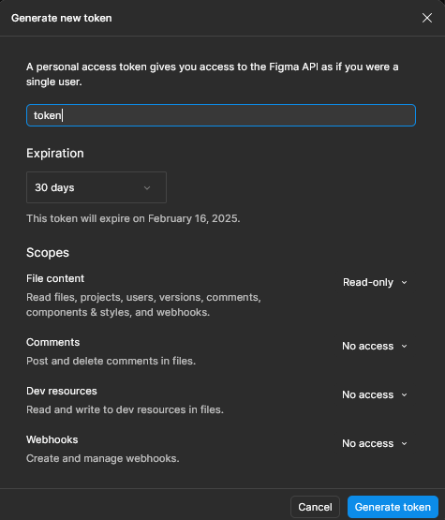

Рисунок 1 ­– Создание токена для нашего проекта в Figma

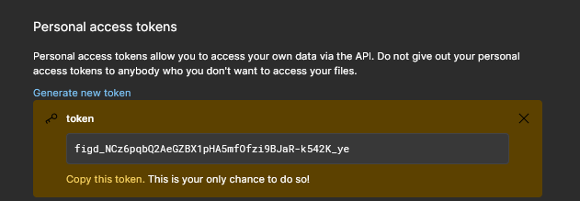

Рисунок 2 – Копирование тоекна для переноса его в Tilda

После того как токен создан, мы переходим в Tilda. На главной странице панели управления выбираем пункт "Import from Figma", который находится в разделе инструментов. В появившемся окне в поле токена вводим полученный ранее токен из Figma. Этот шаг позволяет связать ваш проект в Tilda с выбранным проектом в Figma. Процесс ввода токена представлен на рисунке 3.

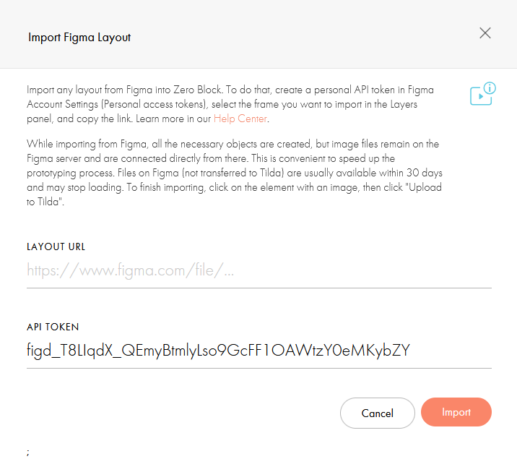

Рисунок 3 – Перенос токена из Figma в Tilda

Далее возвращаемся в Figma, чтобы выделить объекты, которые должны быть перенесены на сайт. Эти объекты необходимо объединить в Frame, чтобы облегчить перенос. Для этого выделяем нужные элементы, нажимаем на них правой кнопкой мыши и выбираем пункт "Frame Selection". После этого создаётся отдельный Frame, который объединяет выбранные объекты. На рисунке 4 показан процесс создания Frame.

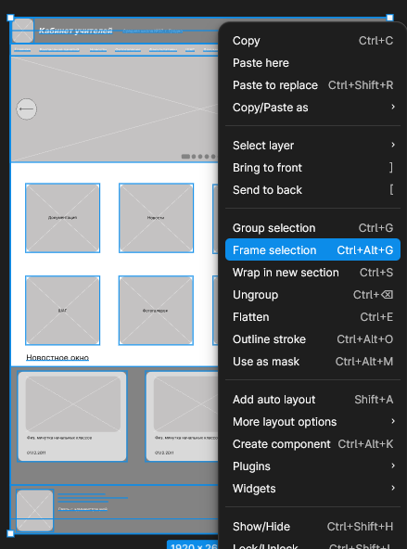

Рисунок 4 – Создания Frame из наших объектов страницы

Затем выделяем созданный Frame и в правом верхнем углу интерфейса нажимаем кнопку "Share". В появившемся окне копируем ссылку на созданный Frame, нажав кнопку "Copy link". Этот процесс подробно проиллюстрирован на рисунке 5.

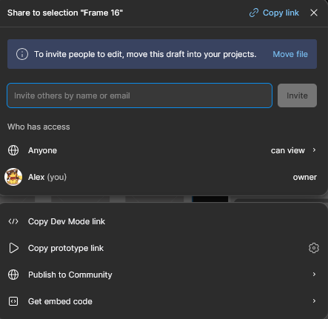

Рисунок 5 – Копирование ссылки на наш Frame для последующего переноса его в Tilda

После этого возвращаемся в Tilda. В панели "Import from Figma" вставляем скопированную ссылку на Frame в соответствующее поле. После вставки ссылки нажимаем на кнопку "Import", чтобы начать процесс переноса. Tilda автоматически обрабатывает данные и создаёт визуальное представление перенесённых элементов. На рисунке 6 показан процесс импорта.

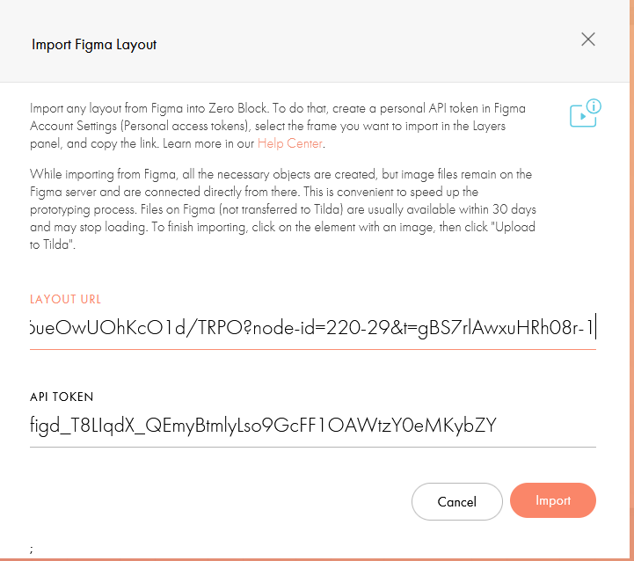

Рисунок 6 – Мы добавили ссылку на наш Frame в Tilda

Когда процесс завершён, необходимо проверить, корректно ли перенеслись все элементы. Если все объекты отображаются правильно, и визуальный стиль соответствует дизайну в Figma, нажимаем кнопку "Save" для сохранения изменений. Этот шаг показан на рисунке 7.

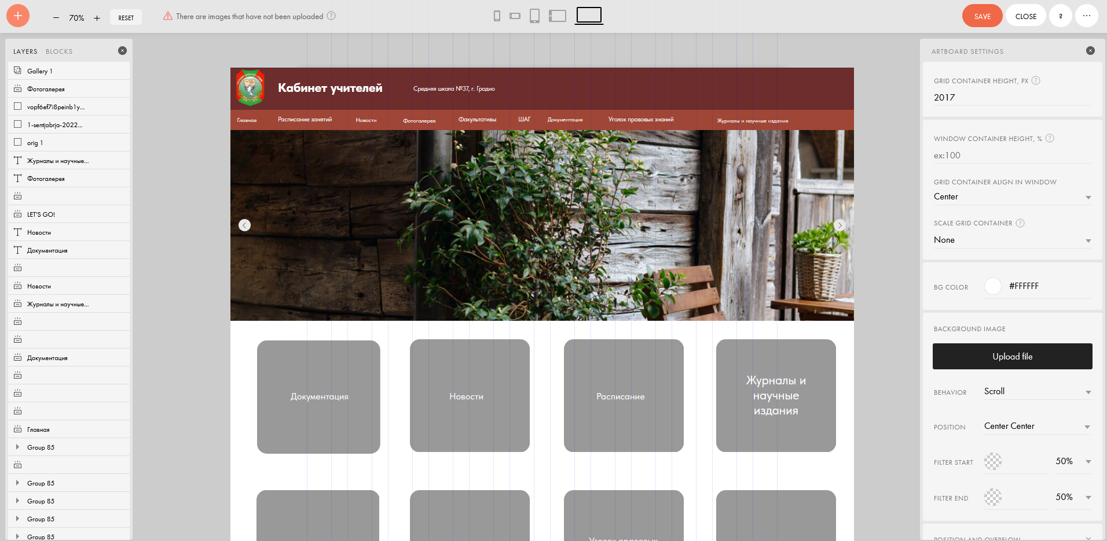

Рисунок 7 – Проверка переноса Frame из Figma в Tilda

После сохранения нажимаем кнопку "Close", чтобы выйти из редактора блока и вернуться на главный экран создания сайта. Здесь можно ещё раз убедиться, что все изменения применены корректно. На рисунке 8 представлено завершение работы с импортированным блоком.

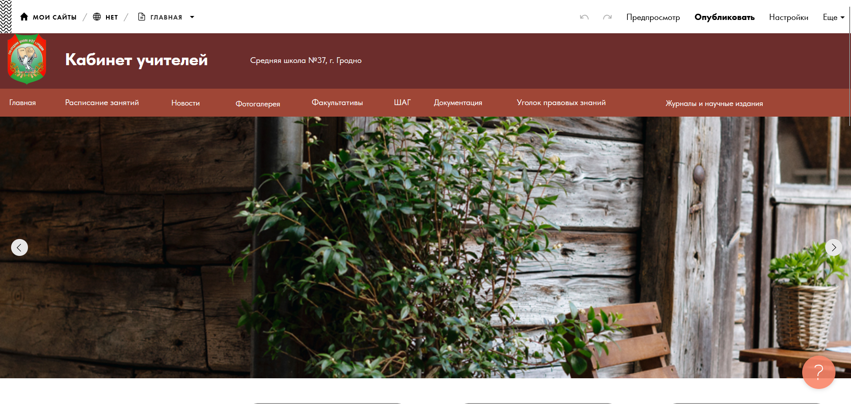

Рисунок 8 – Завершенное окно сайта сайта

1. **Тестирование**
2. **Тесты на использование**

При разработке данной программы многие возникающие ошибки и недоработки были исправлены на этапе реализации проекта. После завершения испытания реализации программы было проведено тщательное функциональное тестирование. Функциональное тестирование должно гарантировать работу всех элементов программы в автономном режиме. Тестирование представлено в приложении З.

В таблице 5 вы можете ознакомится с расписанием работы над проектом.

Таблица 5 – Расписание работы над проектом

|  |  |  |
| --- | --- | --- |
| **Имя** | **Дата** | **Продолжительность, ч** |
| **1** | **2** | **3** |
| Максимчик Алексей | 18.12.2024 | 2 |
| Максимчик Алексей | 18.12.2024 | 2 |
| Максимчик Алексей | 18.12.2024 | 1 |
| Максимчик Алексей | 18.12.2024 | 3 |
| Максимчик Алексей | 18.12.2024 | 2 |
| Максимчик Алексей | 18.12.2024 | 2 |

* 1. **Отчёт о результатах тестирования**

Элементы программы были проверены, и было установлено, что все они работают правильно и выполняют задачи, указанные в процедурах.

Статистика по всем дефектам представлена в таблице 6.

Таблица 6 – Статистика по всем дефектам

|  |  |  |  |  |  |
| --- | --- | --- | --- | --- | --- |
|  |  | **Важность** | | | |
| **Статус** | **Количество** | **Низкая** | **Средняя** | **Высокая** | **Критическая** |
| **1** | **2** | **3** | **4** | **5** | **6** |
| Найдено | 2 | 1 | 1 | 0 | 0 |
| Исправлено | 2 | 1 | 1 | 0 | 0 |
| Проверено | 2 | 1 | 1 | 0 | 0 |
| Открыто заново | 0 | 0 | 0 | 0 | 0 |
| Отклонено | 0 | 0 | 0 | 0 | 0 |

1. **Руководство пользователя**
   1. **Запуск программы**

Открываем сайт «Кабинет Учителей».

* 1. **Инструкция по работе с сайтом**

После открытия мы попадаем на главную страницу. На ней расположен каталог товаров, фильтрация и категории (рисунок 9).

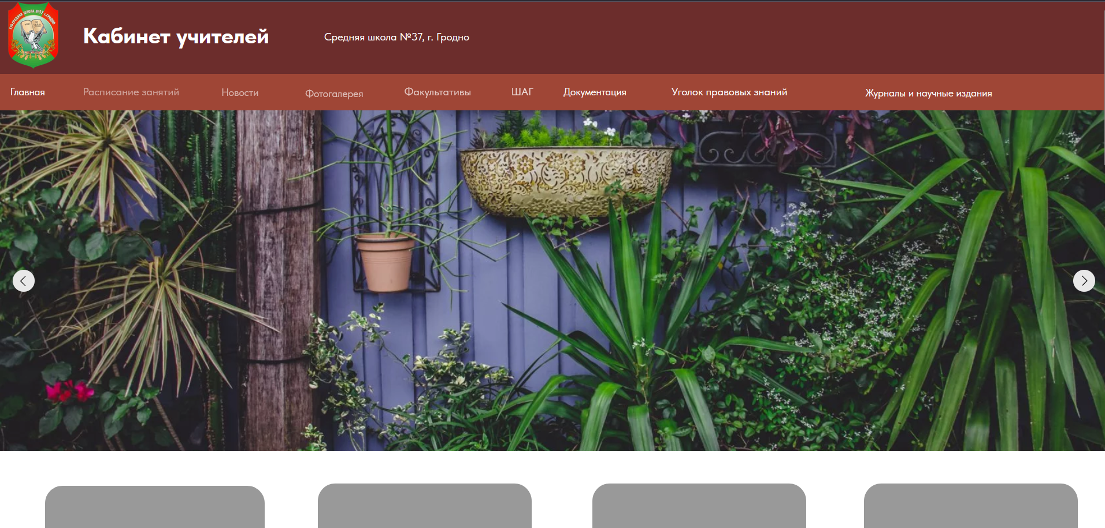

Рисунок 9 – Главная страница

Делаем переход на вкладку «Новости» для просмотра новостей (рисунок 10).

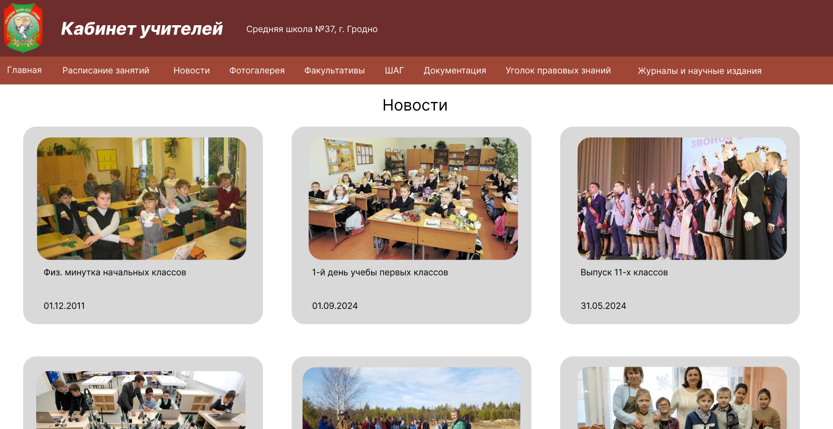

Рисунок 10 – Вкладка «Новости»

Открываем новость путем нажатия на интересующую нас новость (рисунок 11).

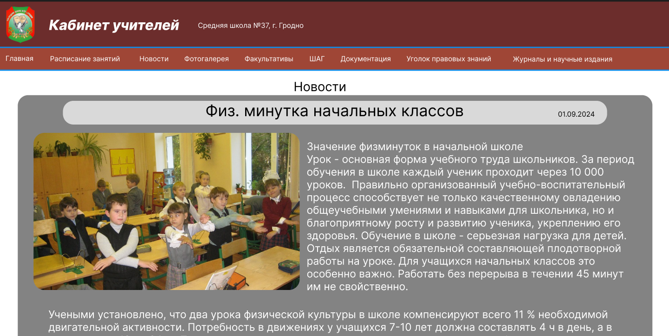Рисунок 11 – Карточка новости

Переходим на вкладку «Фотогалерея» для просмотра фотографий (рисунок 12).

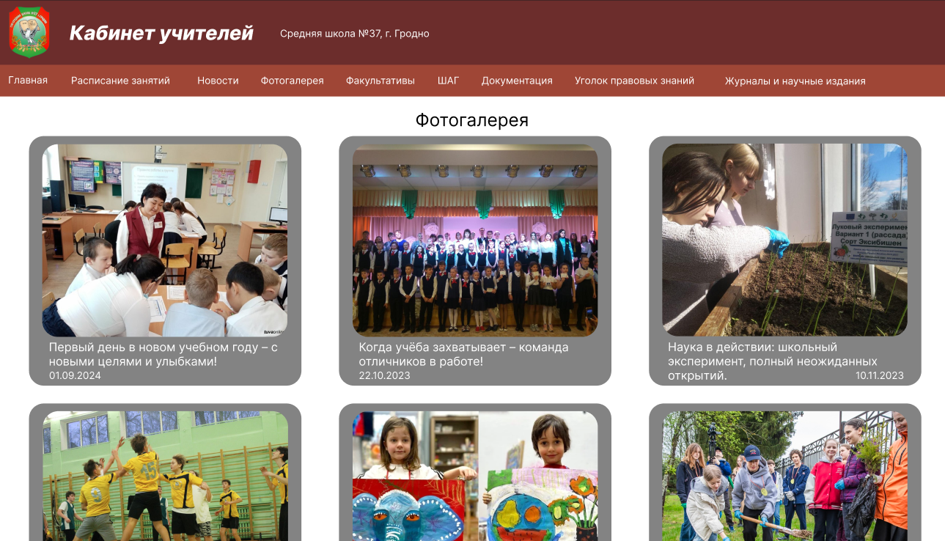

Рисунок 12 – Вкладка «Фотогалерея»

Открываем фото путем нажатия на интересующую нас фото (рисунок 13).

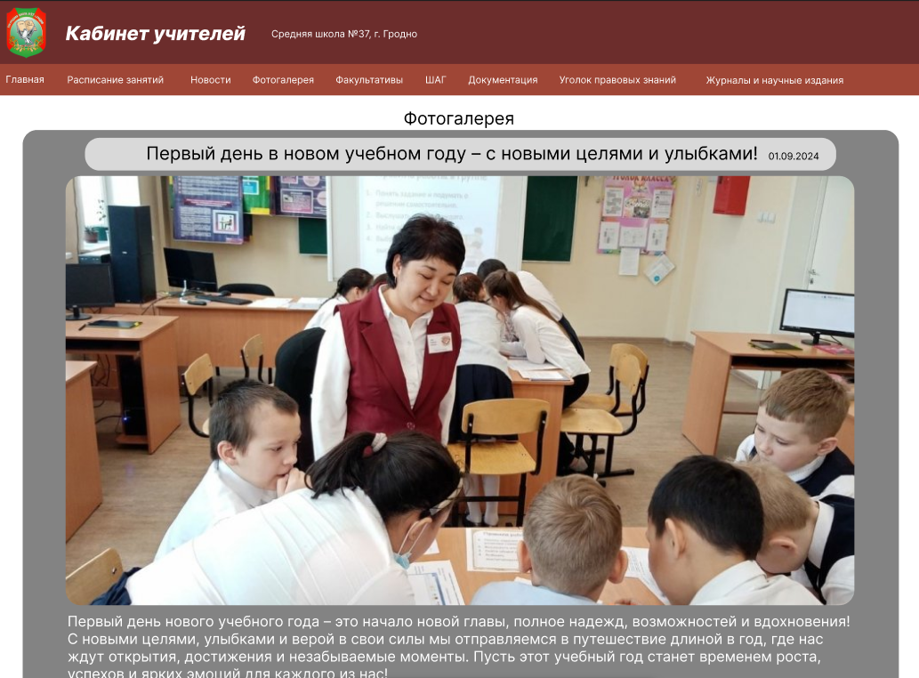

Рисунок 13 – Карточка фото

Переходим на вкладку «Документация» для просмотра и скачивания документов (рисунок 14).

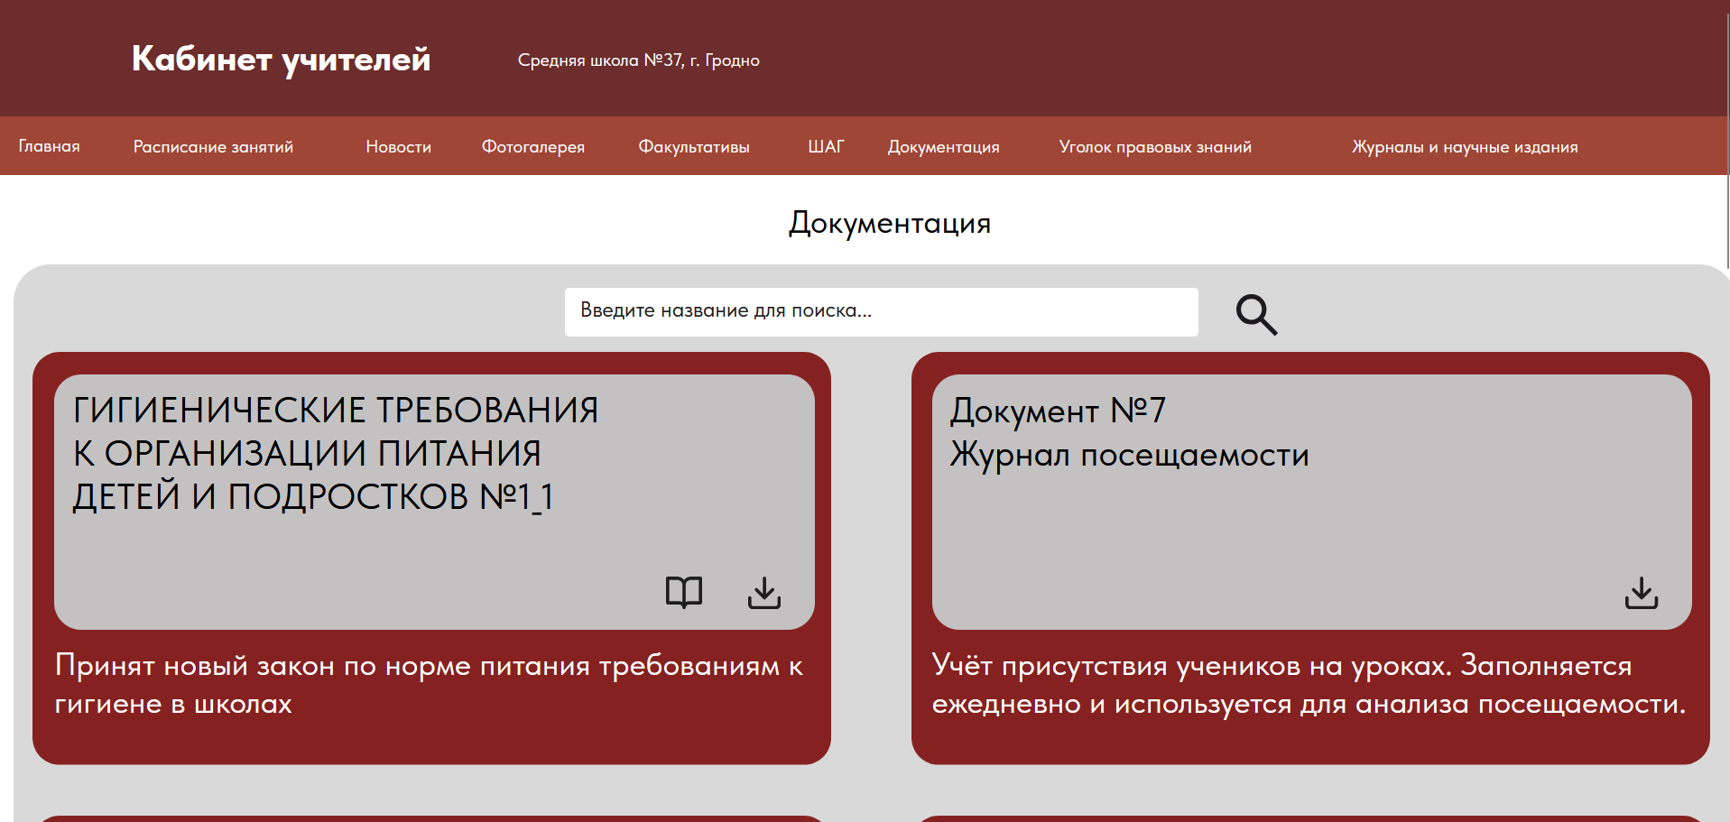

Рисунок 14 – Вкладка «Документация»

В этой вкладке мы можем просматривать и скачивать документы, которые нам нужны.

Далее мы переходим на вкладку «Журналы и научные издания» для ознакомления с журналами и научными журналами (рисунок 15).

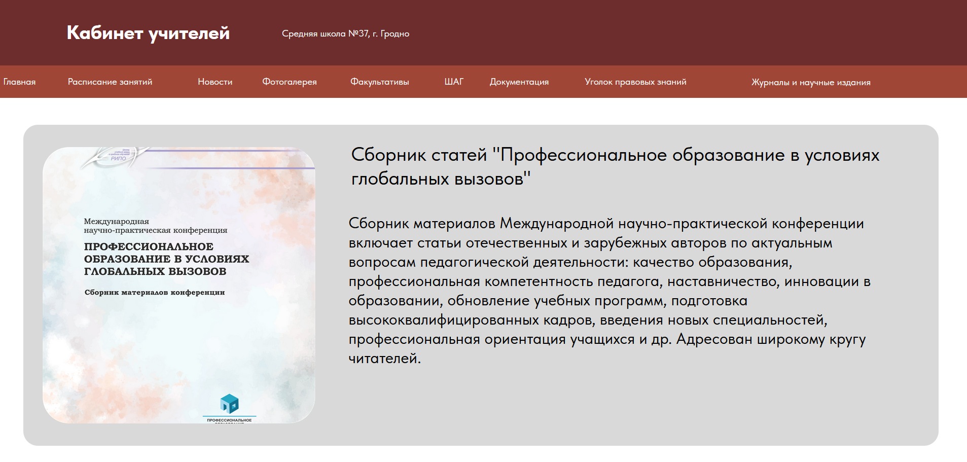

Рисунок 15 – Вкладка «Журналы и научные издания»

* 1. **Завершение работы с сайтом**

Закрываем сайт «Кабинет Учителей».

**Заключение**

Разработка приложения на тему: «Разработка интернет-ресурса для учителей», направленная на создание удобного и функционального веб-ресурса для преподавателей, была выполнена с использованием современных технологий и инструментов.

Для разработки сайта использовались следующие технологии и инструменты:

* HTML, CSS, JavaScript – для создания структуры, оформления и функциональности страниц;
* PHP и MySQL – для разработки серверной части и управления данными;
* Figma – для проектирования пользовательского интерфейса;
* Microsoft Word 2021 – для написания документации по проекту.

Использование данных технологий и инструментов позволило создать полноценный веб-сайт, включающий основные функции, такие как:

* регистрация и авторизация пользователей;
* просмотр и управление списком доступных тем и материалов;
* добавление и скачивание документов;
* просмотр фотогалерей и публикаций;
* отображение новостей и актуальных обновлений;
* создание адаптивного интерфейса, удобного для работы с различных устройств.

Степень соответствия проектных решений заданию:  
Сайт был выполнен в соответствии с поставленными требованиями.

Проект демонстрирует возможности современных веб-технологий для создания качественного и функционального продукта, который может быть дополнен и расширен в будущем для улучшения образовательного процесса и взаимодействия между пользователями.

**Список использованных источников**

1. Figma [Электронный ресурс]. – Режим доступа: <https://www.figma.com> – Дата доступа: 19.12.2024.
2. Tilda [Электронный ресурс]. – Режим доступа: <https://tilda.by> – Дата доступа: 19.12.2024.
3. Habr [Электронный ресурс]. – Режим доступа: https://habr.com – Дата доступа: 19.12.2024.